

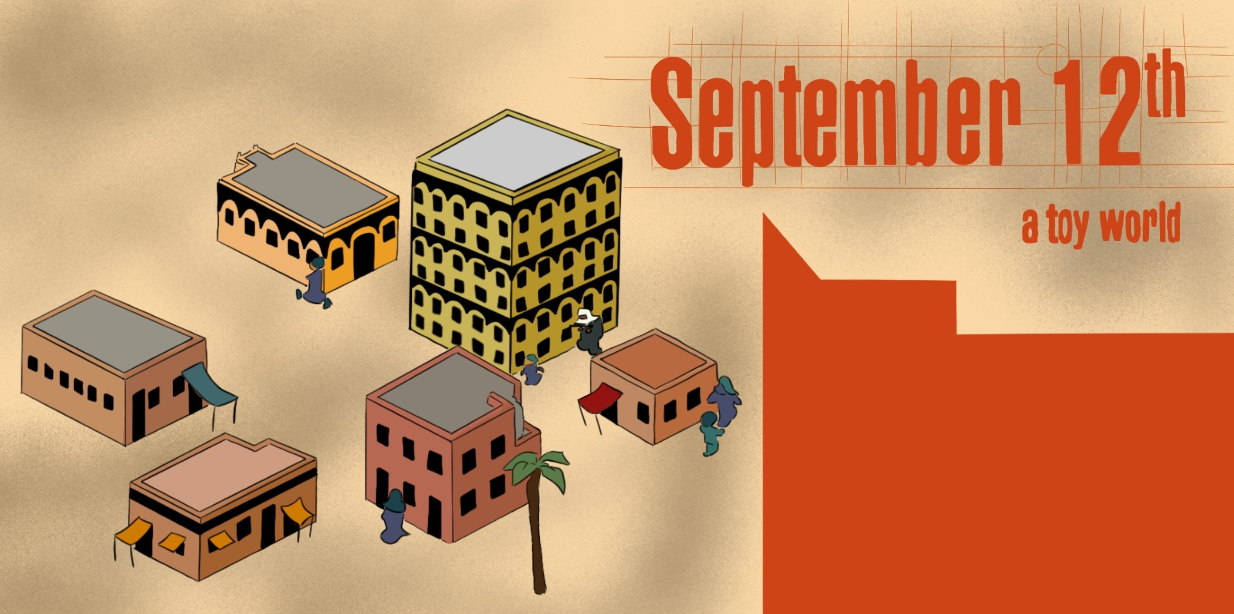

Januari 2024
Helixconnect

titel: SEPTEMBER 12TH

"September 12th" är ett politiskt simuleringsspel som är utformat för att kritisera våldsspiralen som ofta följer av antiterrorstrategier. Spelet förmedlar ett enkelt men djupt budskap: ju mer spelaren försöker eliminera "terrorister", desto fler civila drabbas – vilket i sin tur leder till att fler människor radikaliseras. Spelet fungerar som en interaktiv kommentar på militära ingripanden, oavsiktliga konsekvenser och moraliska dilemman i globala konflikter.

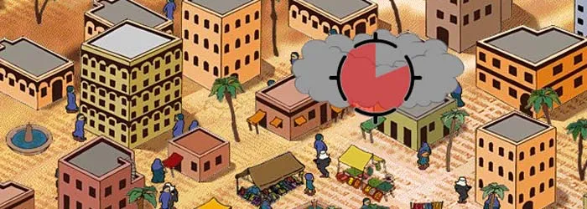
© OnSeriousGames https://www.onseriousgames.com/september-12th-a-toy-world-newsgame/

Tidsåtgång: 1 lesson
Skolämne: samhällskunskap, idéhistoria, Historia
Topics: Antiterroism, oavsiktliga konsekvenser, etik i militära ingripanden, radikalisering.
SDGs: 16:Fred, rättvisa och starka institutioner; 10: Minskade ojämlikhete
Konflikters olika dimensioner i spelet
☒ social impact
☒ environmental impact
☒ economic impact
☐ technological impact
Mål för undervisningen:
Den här arbetsgången syftar till att hjälpa elever att analysera vilka konsekvenser militära ingripanden kan få för civila befolkningar, samtidigt som de utforskar de etiska dilemman som finns i strategier mot terrorism. Genom diskussioner och analys av medier får eleverna träna på att tänka kritiskt kring hur terrorism och antiterrorpolitik framställs i olika berättelser. Dessutom utvecklar de sin förmåga att se saker ur olika perspektiv genom att bedöma argument från flera håll. Att reflektera kring oavsiktliga konsekvenser vid våldsanvändande och hämnd.
Sociala färdigheter;
- Kritiskt tänkande, problemlösning.
- Perspektivtagande
- Kritiskt tänkande
- Mediekunskap
Tekniska krav och material som krävs:
- Dator med internet.
- Högtalare och projektor.
- YouTube gameplay videos - om ni ej har tillgång till spelet.
- Utskrivet material.
Mer att läsa:
- Bok: "The War on Terror: From 9/11 to ISIS" by Andrew Hoskins and Ben O’Loughlin
- Bok: "Terrorism and Counterterrorism" by Brigitte L. Nacos
- Dokumentär: "The Fog of War" by Errol Morris: https://www.imdb.com/title/tt0317910/
- "The Costs of War" – A project by Brown University documenting the human and economic impact of counterterrorism operations. https://www.youtube.com/watch?v=3Rzfso9nWqA&list=PLBrPYoChOfODeNt25fzNx7i3rl1_fQQl4&index=12

Förberedelser

Börja lektionen med att introducera spelet September 12th och förklara hur det fungerar. Visa ett kort klipp från spelet och be eleverna analysera vad de ser: Hur uppmuntrar eller avskräcker spelets upplägg till våld? Inled sedan en diskussion om deras första intryck av spelets budskap och hur det skiljer sig från traditionella krigsspel.
Därefter får eleverna arbeta med historiska fallstudier om antiterroroperationer, till exempel politik efter 11 september och användningen av drönarattacker. Be dem jämföra spelets upplägg med verkliga militära insatser och diskutera vilka etiska dilemman som uppstår. Uppmuntra dem att reflektera över vilka långsiktiga konsekvenser våld kan få, och hur olika berättelser och perspektiv påverkar hur allmänheten uppfattar dessa händelser.

Spel

Lektion | Steg-för-steg-beskrivning | arbetets form | Material och teknisk utrustning
1 | Steg 1: Om enheter finns tillgängliga, låt eleverna spela spelet i par under 10 minuter. Om inte, visa ett inspelat klipp från spelet. | Helklass | Projektor, PCs, YouTube video, högtalare, Internet
1 | Steg 2: Håll i en styrd diskussion: Vilka känslor upplevde de under spelet? (Använd enstaka ord – gör det gärna interaktivt med t.ex. Kahoot eller Mentimeter).  Diskutera sedan: Hur visar spelet vad som kan hända när handlingar får oavsiktliga konsekvenser? | Helklass | Whiteboard, pennor, Kahoot
1 | Steg 3: Visuell övning – orsak och verkan:  Låt eleverna skapa ett diagram som visar orsak och konsekvens i spelet. Syftet är att de ska kunna följa kedjan av beslut och se hur en handling kan leda till oväntade följder.  (Använd mallarna som finns under avsnittet Kopieringsunde)rlag. | Individuellt
  Kopieringsunderlag 1

Reflektionsfas

Lektion | Steg-för-steg-beskrivning | Arbetsform | Material och teknisk utrustning
1 | Steg 4: Diskutera medieberättelsernas roll i kampen mot terrorism.  Visa olika nyhetsinslag om militära ingripanden och låt eleverna jämföra dem. Uppmuntra dem att fundera över:  - Finns det partiskhet (bias) i hur nyheten presenteras?  - Hur är berättelsen vinklad(framing)?  - Vilka perspektiv saknas eller får inte komma till tals?  Diskutera också:  - Vilka etiska frågor väcker kampen mot terrorism?  - Hur påverkar medierna allmänhetens uppfattning om vad som är rätt och fel? | Helklass | Projektor, whiteboard,  Utvalda nyheter
1 | Steg 5: Avsluta lektionen med en sista diskussion. Exempel:  Utmanar spelet eller bekräftar det våra befintliga uppfattningar om terrorism och militära insatser? Hur kan beslutsfattare använda detta perspektiv för att arbeta annorlunda med global säkerhet? | Helklass

Uppmuntra eleverna att tänka kritiskt kring båda sidor av argumentet utan att förstärka stereotyper.

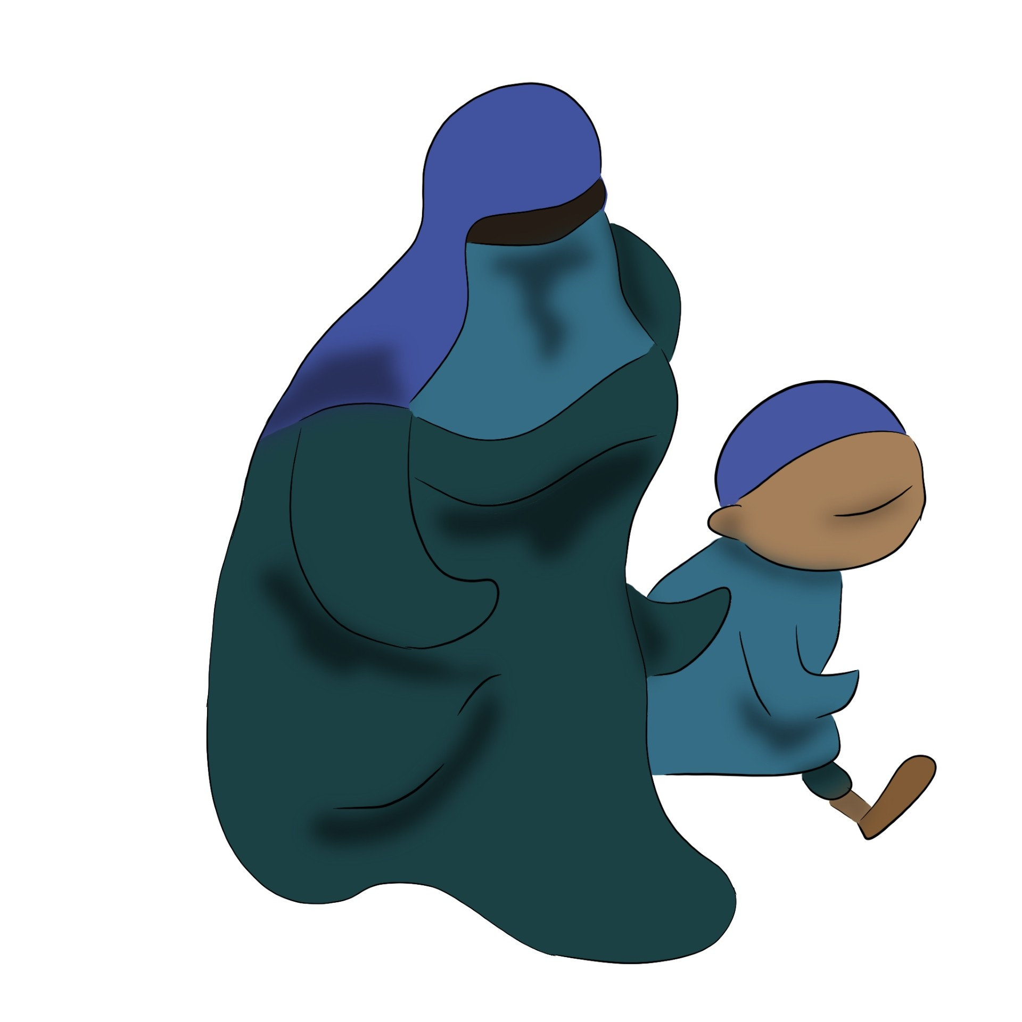
Kopieringsunderlag

- Visuell tankekarta:

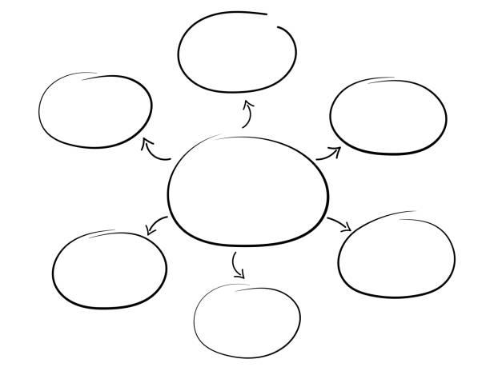
iStockphoto.com

- Nyhetsartiklar

Mer material
Rothenberger, L., & Hase, V. (2024). Biased Social Media Debates About Terrorism? A Content Analysis of Journalistic Coverage of and Audience Reactions to Terrorist Attacks on YouTube. Social Media + Society, 10(4). https://doi.org/10.1177/20563051241290113
Kaskeleviciute, R., Knupfer, H., & Matthes, J. (2024). Inconspicuous Terrorists?: Effects of Terrorism News on Attitudes and Stereotypes About Muslims. Journalism & Mass Communication Quarterly, 0(0). https://doi.org/10.1177/10776990241271111
‘The international legal system has collapsed, and journalism is collapsing with it’: why 2024 was the deadliest year on record for reporters’ https://theconversation.com/the-international-legal-system-has-collapsed-and-journalism-is-collapsing-with-it-why-2024-was-the-deadliest-year-on-record-for-reporters-245228
‘Global media tell only part of Africa’s story – new report shows which outlets perform best and worst’ https://theconversation.com/global-media-tell-only-part-of-africas-story-new-report-shows-which-outlets-perform-best-and-worst-237150
‘The chilling effects of trying to report on the Israel-Gaza war’ https://theconversation.com/the-chilling-effects-of-trying-to-report-on-the-israel-gaza-war-227978

